Državni Univerzitet u Novom Pazaru

Studijski program Softversko inženjerstvo
Inas Hamzagić

INFORMACIONI SISTEMI
- seminarski rad -

Tema: | Informacioni sistem stomatološke ordinacije

Novi Pazar, 2026

SADRŽAJ

1. Korisnički zahtev 2
2. SSA – Strukturna Sistem Analiza 4
I. Dijagram konteksta 4
II. Prvi nivo dekompozicije 5
III. Drugi nivo dekompozicije 5
IV. Treći nivo dekompozicije 9
3. Dijagram dekompozicije 10
4. Rečnik podataka 11
5. EER model 15
6. Relacioni model 16
Relacije: 16

Korisnički zahtev

Informacioni sistem stomatološke ordinacije sa timskim radom doktora i onlajn zakazivanjem za registrovane pacijente
Informacioni sistem stomatološke ordinacije namenjen je vođenju kompletne evidencije rada ordinacije u kojoj radi više stomatologa, koji mogu obavljati usluge pojedinačno ili u okviru timova. Sistem omogućava upravljanje pacijentima, onlajn zakazivanje pregleda i intervencija, vođenje detaljnih stomatoloških kartona, organizaciju rada doktora i timova, kao i finansijsko poslovanje ordinacije.

Evidencija pacijenata
Sistem omogućava registraciju pacijenata, pri čemu se evidentiraju osnovni podaci (ime, prezime, datum rođenja, email adresa, kontakt telefon, adresa), kao i zdravstveni podaci relevantni za stomatološke zahvate (alergije, hronične bolesti, terapije).
Email adresa predstavlja jedinstveni identifikator pacijenta u sistemu. Samo registrovani pacijenti imaju mogućnost zakazivanja termina.
Svaki pacijent ima svoj stomatološki karton koji se vodi tokom celokupnog perioda lečenja.

Evidencija stomatologa i timova
U sistemu se vodi evidencija o stomatolozima koji rade u ordinaciji. Za svakog stomatologa evidentiraju se osnovni podaci, specijalizacija i raspoloživost za rad, definisana po danima i vremenskim intervalima.
Sistem omogućava formiranje timova stomatologa, gde jedan tim čine dva ili više doktora koji zajednički obavljaju složenije stomatološke zahvate. Jedan stomatolog može biti član više timova, a tim može biti vezan za određene usluge.

Evidencija usluga i trajanja zahvata
Sistem omogućava vođenje evidencije stomatoloških usluga. Za svaku uslugu definišu se:
- naziv i opis usluge,
- trajanje usluge (u minutima),
- cena usluge,
- potrebni resursi za realizaciju usluge (jedan stomatolog ili konkretan tim stomatologa).
Usluga može biti vezana za pojedinačnog stomatologa ili za tim doktora, u zavisnosti od složenosti zahvata.

Onlajn zakazivanje termina (samo za registrovane pacijente)
Zakazivanje termina u sistemu je omogućeno isključivo registrovanim i prijavljenim pacijentima.
Nakon prijave u sistem, pacijent:
- bira željenu stomatološku uslugu,
- sistem automatski određuje trajanje termina na osnovu izabrane usluge,
- sistem proverava dostupnost svih potrebnih resursa (doktor ili tim doktora),
- pacijentu se prikazuju samo oni termini u kojima su svi potrebni resursi istovremeno dostupni tokom celog trajanja usluge,
- pacijent bira željeni termin.
Ukoliko je usluga vezana za tim doktora, termin se može zakazati isključivo u periodu u kojem su svi članovi tima dostupni.
Nakon izbora termina:
- termin se odmah rezerviše,
- sistem sprečava preklapanje termina,
- termin se upisuje u raspored svih uključenih doktora.
Za svaki termin evidentiraju se datum, vreme početka i završetka, pacijent, usluga, doktor ili tim doktora i status termina (zakazan, realizovan, otkazan).

Pregledi, intervencije i stomatološki karton
Nakon realizacije termina evidentiraju se pregledi i stomatološke intervencije. Sistem vodi detaljan stomatološki karton, koji sadrži:
- lične i zdravstvene podatke pacijenta,
- dentalnu šemu sa stanjem svakog zuba (standardna numeracija),
- istoriju intervencija po zubima,
- plan terapije i preporuke,
- zabeleške stomatologa,
- priloženu medicinsku dokumentaciju (rendgenski snimci, fotografije).
Karton se ažurira nakon svakog pregleda ili intervencije i omogućava praćenje toka lečenja pacijenta kroz vreme.

Finansijski modul i plaćanja
Sistem omogućava evidenciju plaćanja za obavljene preglede i intervencije. Za svaku uslugu može se generisati račun, pri čemu se evidentiraju iznos, datum i uplatu. Sistem omogućava praćenje ukupnih prihoda i istorije plaćanja po pacijentima.

Upravljanje korisnicima i pravima pristupa
Sistem podržava različite uloge korisnika (administrator, stomatolog, pacijent). Svaki korisnik ima pristup samo onim podacima i funkcionalnostima koje su u skladu sa njegovom ulogom.

Izveštavanje i administracija
Administrativni deo sistema omogućava generisanje izveštaja o:
- broju zakazanih i realizovanih termina,
- radu pojedinačnih stomatologa i timova,
- iskorišćenosti termina,
- prihodima ordinacije,
- terapijama i napretku pacijenata.

Bezbednost i zaštita podataka
Sistem obezbeđuje kontrolu pristupa i zaštitu podataka, čime se garantuje poverljivost zdravstvenih informacija pacijenata u skladu sa važećim propisima.

SSA – Strukturna Sistem Analiza

Pre nego što počnemo da projektujemo informacioni sistem za neki realni sistem potrebno je da uradimo detaljnu analizu tog sistema. U ovom slučaju kao metod za analizu koristimo Strukturnu sistemsku analizu (SSA) koja nam služi da relativno složen realni sistem prikažemo kao skup jednostavnijih podsistema čije funkcionisanje možemo lakše da shvatimo, a samim tim i implementiramo.

Dijagram konteksta

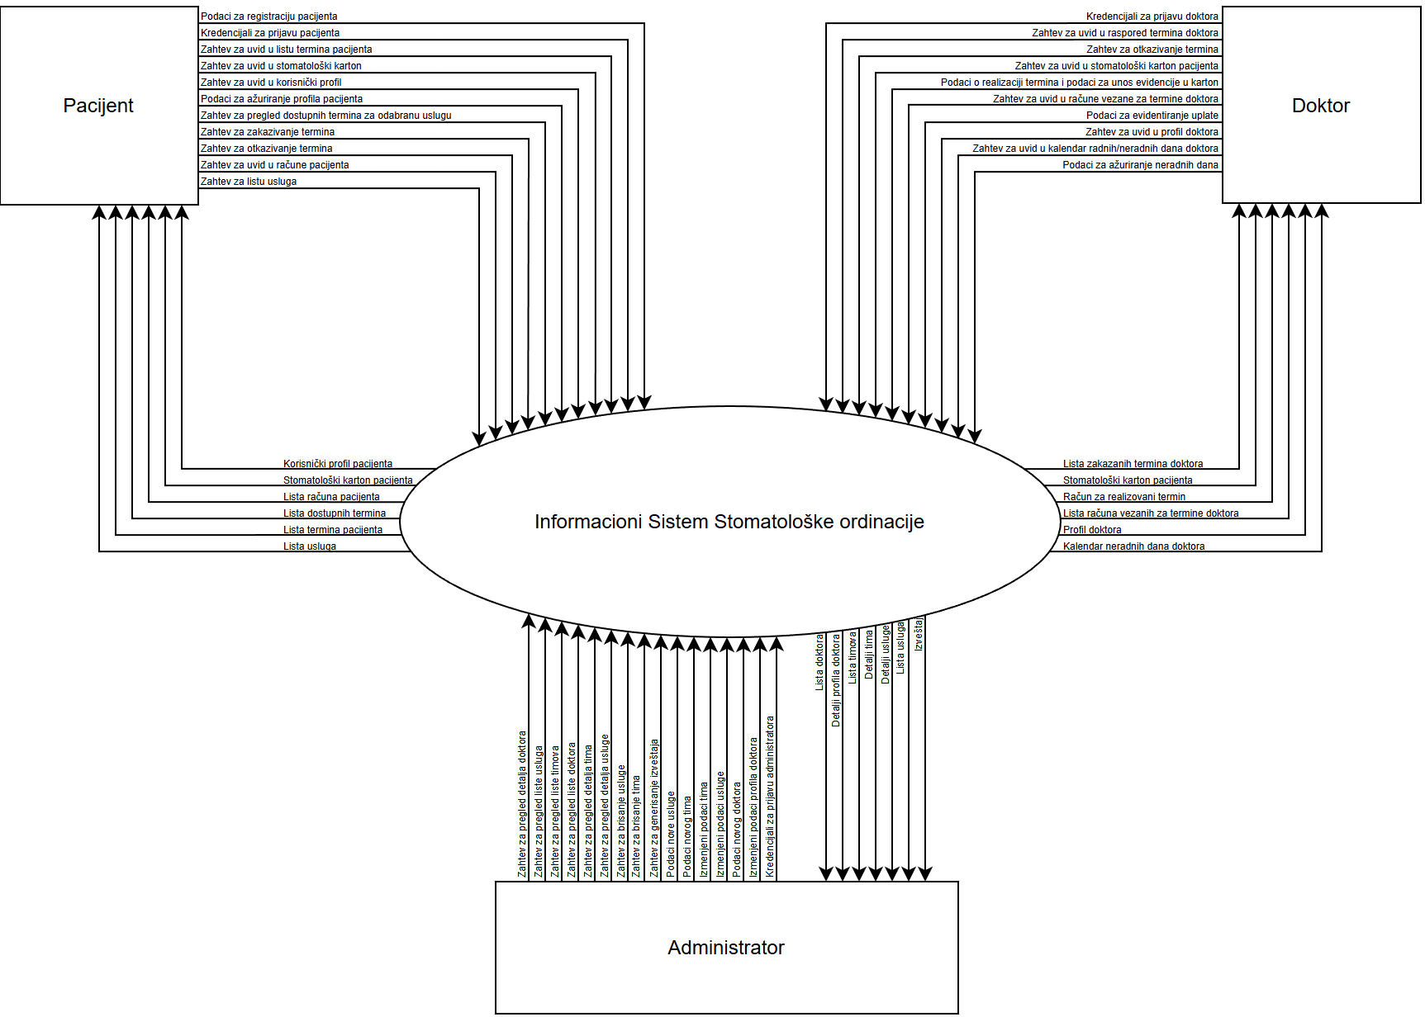

Prvi nivo dekompozicije
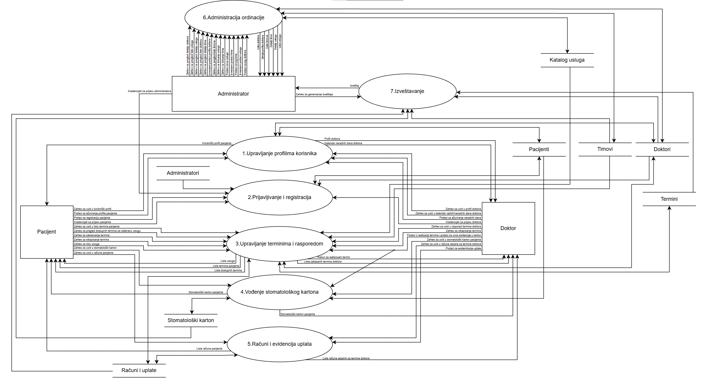

Drugi nivo dekompozicije
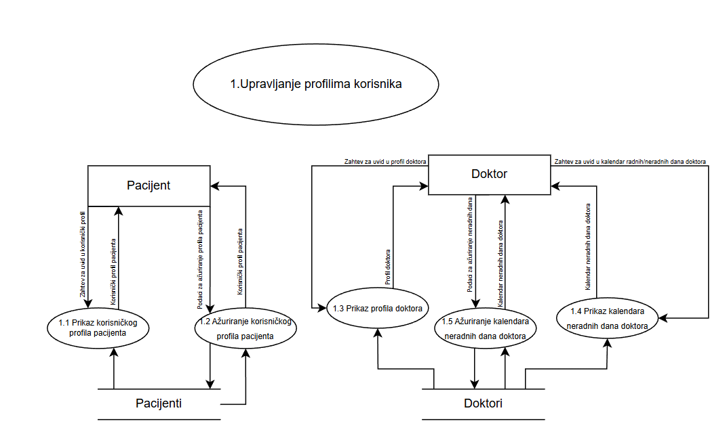
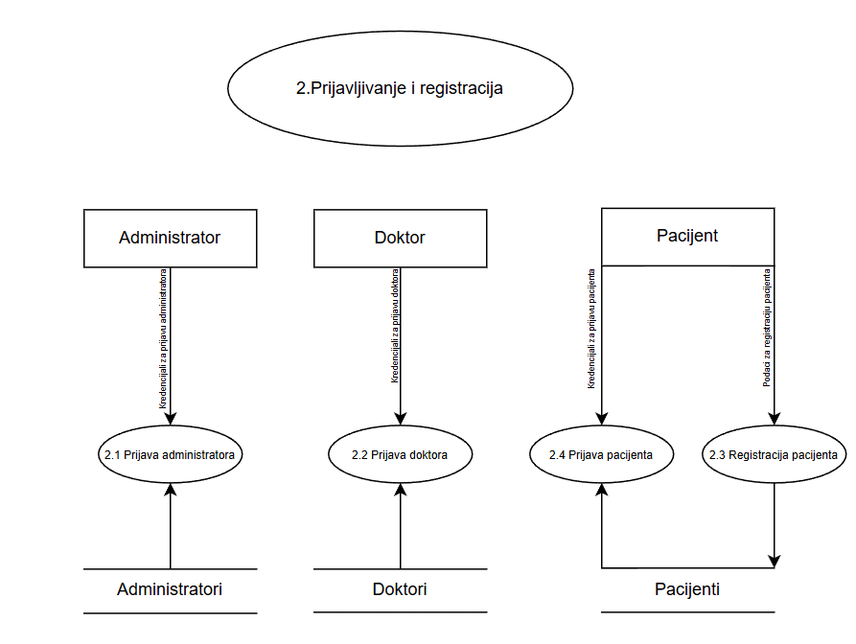
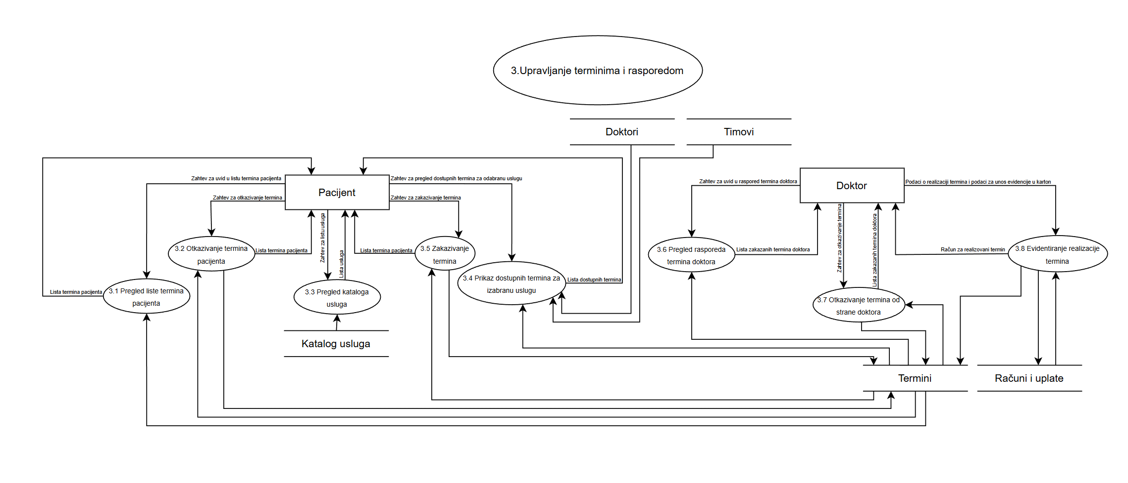
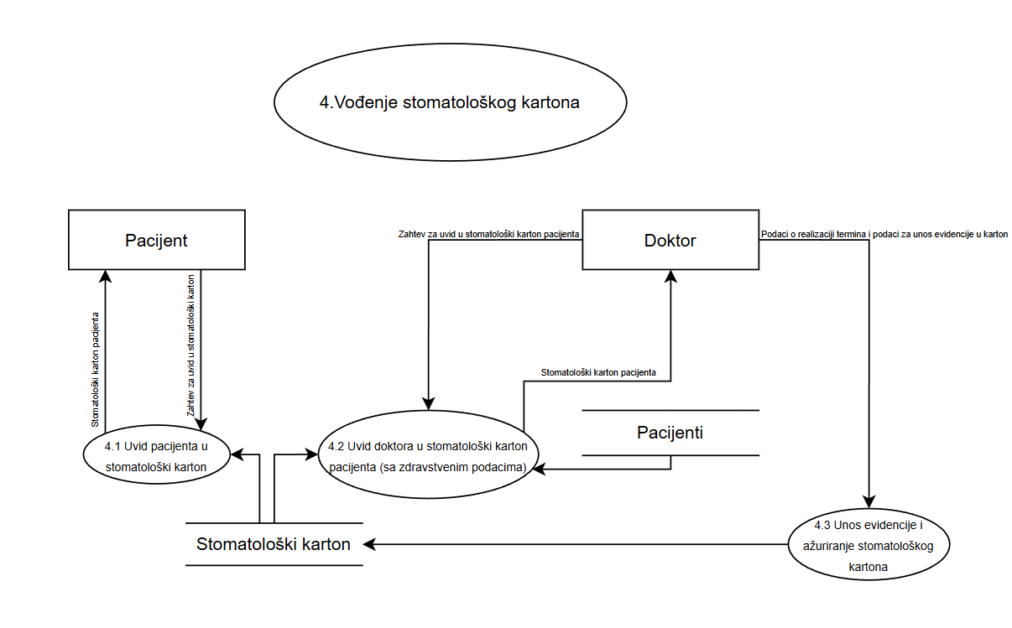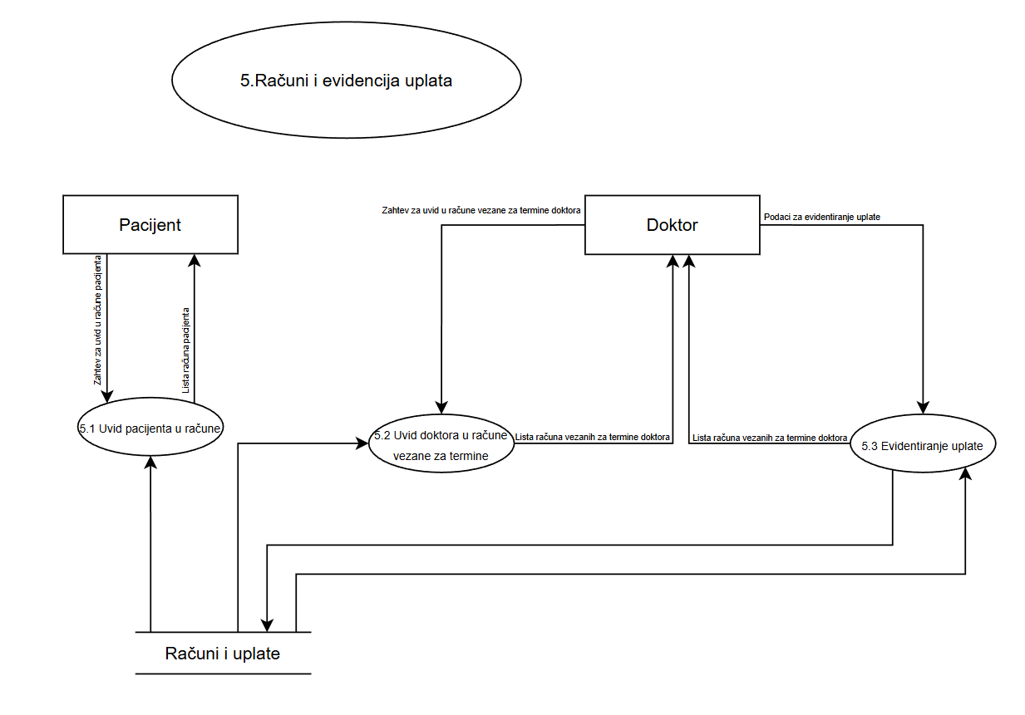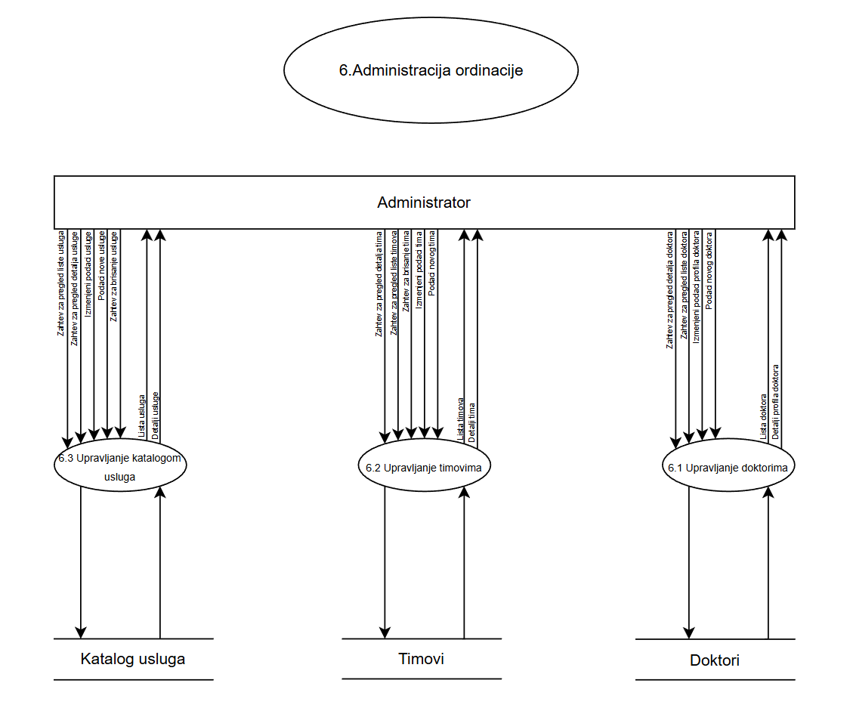

Treći nivo dekompozicije
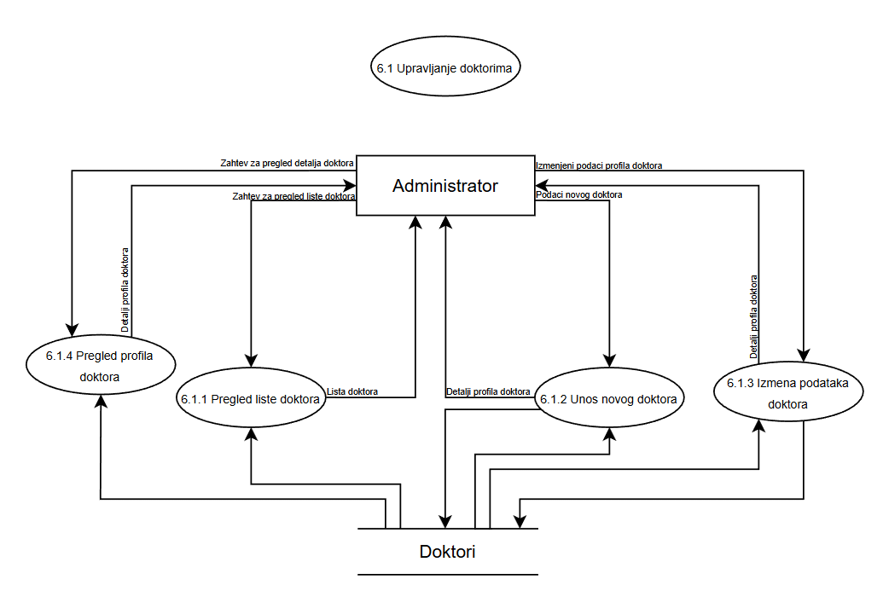
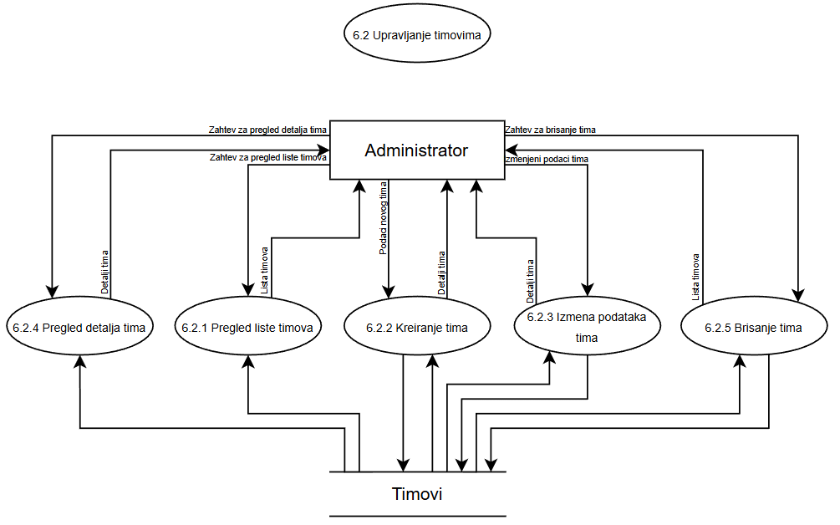

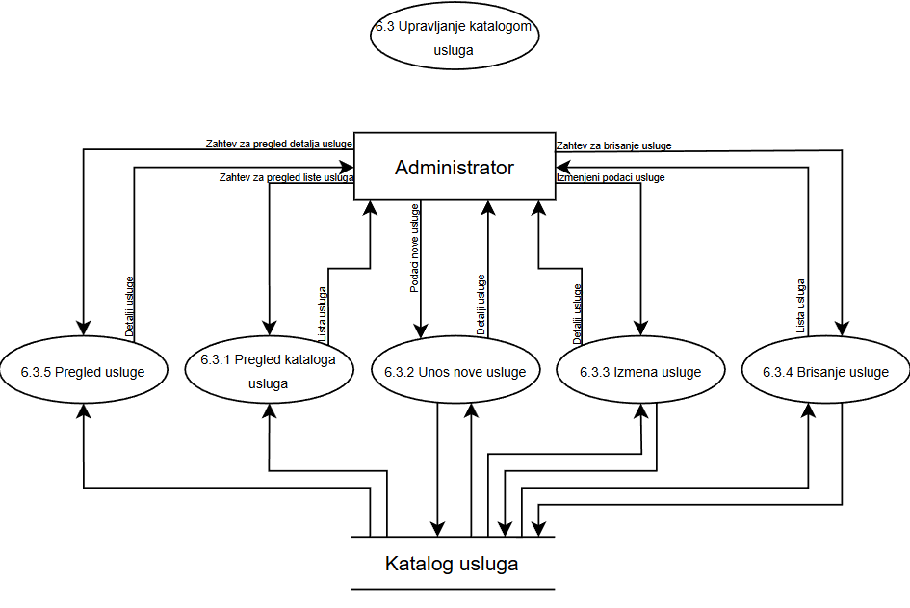

Dijagram dekompozicije

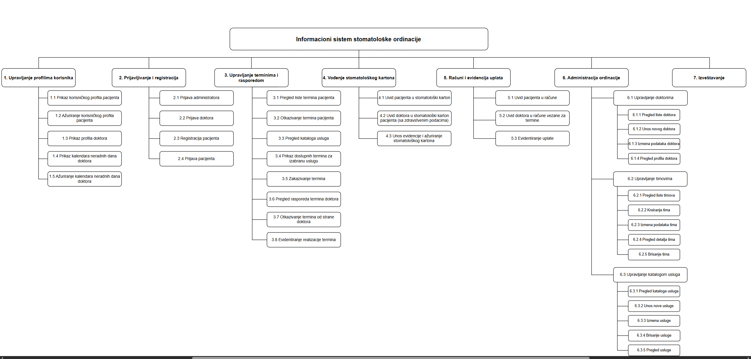

Rečnik podataka
KATALOG USLUGA

Usluga | Tip | Ograničenje

 | Tip | Ograničenje
Naziv | char(80) | not null
Opis | char(255) | not null
TrajanjeMinuta | integer | not null, >0
Cena | real | not null, >0
TipResursa | char(10) | not null

PACIJENTI
Nalog

 | Tip | Ograničenje
Email | char(120) | not null, email, unique
Lozinka | char(255) | not null, >7
Ime | char(30) | not null, samo slova
Prezime | char(40) | not null, samo slova
DatumRodjenja | date | not null
Telefon | char(20) | not null
Adresa | char(120) | not null
ZdrastveniPodaci

 | Tip | Ograničenje
Alergije | char(255)
Hronicne Bolesti | char(255)
Terapije | char(30)
Napomena | char(40)
DatumAzuriranja | date | not null

TIMOVI
Tim

 | Tip | Ograničenje
Naziv | char(80) | not null, unique
Vodja Tima | char(120) | not null, email
Opis | char(255) | not null

TimClan

 | Tip | Ograničenje
NazivTima | char(80) | not null
DoktorEmail | char(120) | not null, email

DOKTORI
Doktor

 | Tip | Ograničenje
Email | char(120) | not null, email, unique
Lozinka | char(255) | not null, >7
Ime | char(30) | not null, samo slova
Prezime | char(40) | not null, samo slova
Specijalizavcija | char(50) | not null
Telefon | char(20) | not null
Raspolozivost | Raspolozivosti
Raspolozivosti

 | Tip | Ograničenje
RadniDani | char(10) | not null, ∈ {Pon, Uto, Sre, Cet, Pet, Sub, Ned}
VremeOd | time | not null
VremeDo | time | not null, vreme_do > vreme_od

NeradniDaniDoktora

 | Tip | Ograničenje
DoktorEmail | char(120) | not null, email
Datum | date | not null
Razlog | char(120)

ADMINISTRATORI
Administrator

 | Tip | Ograničenje
Email | char(120) | not null, email, unique
Lozinka | char(255) | not null, >7
Ime | char(30) | not null, samo slova
Prezime | char(40) | not null, samo slova

STOMATOLOSKIKARTON

StomatoliskiKarton

 | Tip |  | Ograničenje
EmailPacijenta | char(120) |  | not null, email
DentalnaSema |  | DentalnaSema |  | not null
IstorijaIntervencija |  | Intervencije |  | not null
PlanTerapije |  | char(255)
Preporuke |  | char(255)
Beleske | char(255)
Dokumentacija | Dokumenti

DentalnaSema

 | Tip | Ograničenje
Zub | char(5) | not null
Stanje | char(80) | not null
Napomena | char(120)

Interverncija

 | Tip | Ograničenje
Datum | date | not null
DoktorEmail | char(120) | not null, email
Zub | char(5)
Opis | char(255) | not null
Napomena | char(120)
Dokumenti

 | Tip | Ograničenje
Tip | char(15) | not null
Naziv | char(120) | not null
Putanja | char(255) | not null
DatumDodavanja | date | not null
Napomena | char(120)

RACUNIIUPLATE

Racun

 | Tip | Ograničenje
EmailPacijenta | char(120) | not null, email
DatumIzdavanja | date | not null
Iznos | real | not null
Placeno | boolean | [true,false]
DatumUplate | date
Usluga | Usluga

TERMINI
Termin

 | Tip | Ograničenje
Datum | date | not null
VremePocetka | time | not null
VremeZavrsetka | time | not null
EmailPacijenta | char(120) | not null, email
NazivUsluge | char(80) | not null
TipResursa | char(10) | not null
ResursRef | char(120) | not null
Status | char(15) | not null, ∈ {“Zakazan”, “Realizovan”, “Otkazan”}
DatumOtkazivanja | date
Razlog | char(200)

EER model
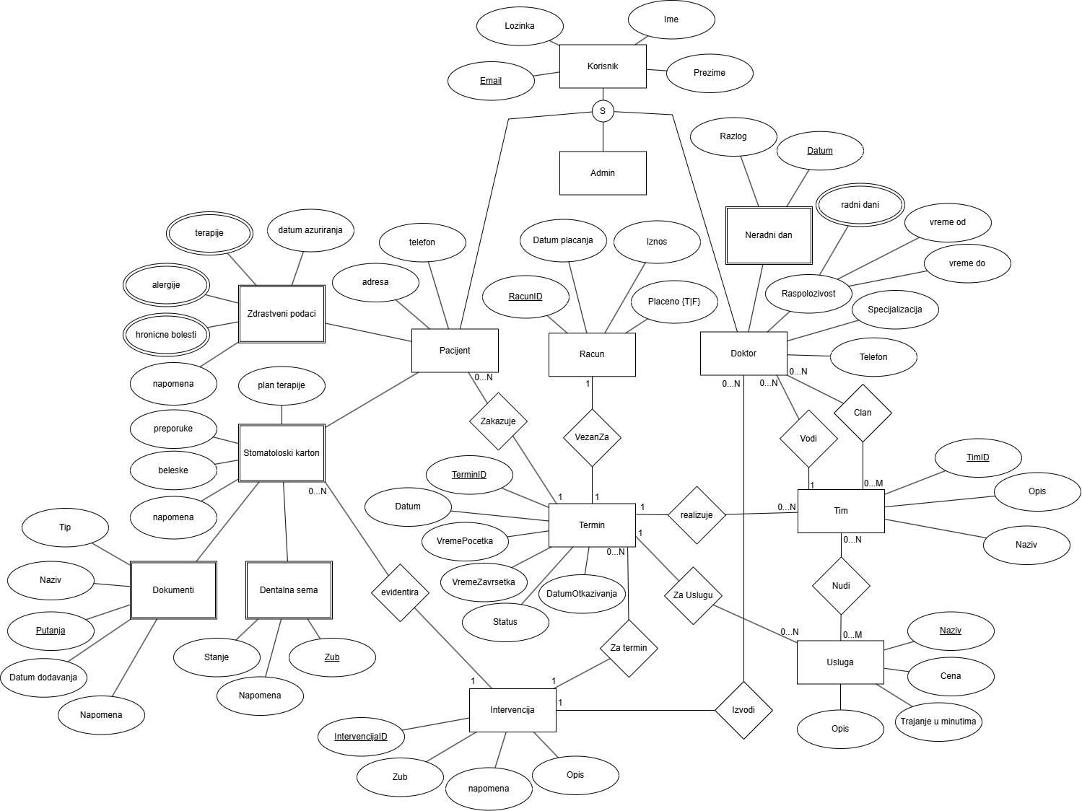

Relacioni model

Relacioni model pravimo na osnovu PMOV-a tako što se pridržavamo nekih pravila. Prvo prebacujemo objekte čija kardinalnost ima gornju granicu M Relacije koje im odgovaraju imaju iste atribute kao ti objekti, a identifikator objekta je ključ u relaciji. Kod objekata čija je gornja kardinalnost 1 ubacujemo još jedan atribut koji zovemo spoljnji ključ i koji nam služi da se povežemo sa primarnim ključem neke tabele. Kada slabe objekte prevodimo u relacije spuštamo ključ iz relacije koja je nastala od jakog objekta u relaciju koja je nastala od slabog objekta i dobijamo složen ključ koji se sastoji od ključa jakog objekta i još jednog atributa slabog objekta. Šeme relacija su sledeće:

Relacije:
KORISNIK(Email, Lozinka, Ime, Prezime)
ADMINISTRATOR(Email)
PACIJENT(Email, DatumRodjenja, Adresa, Telefon)
DOKTOR(Email, Specijalizacija, Telefon)

ZDRAVSTVENI_PODACI(PacijentEmail, Alergije, HronicneBolesti, Terapije, Napomena, DatumAzuriranja)

TIM(TimID, Naziv, VodjaEmail, Opis)
TIM_CLAN(TimID, DoktorEmail)

DOKTOR_RASPOLOZIVOST(DoktorEmail, RadniDan, VremeOd, VremeDo)
DOKTOR_NERADNI_DAN(DoktorEmail, Datum, Razlog)

KATALOG_USLUGA(Naziv, Opis, TrajanjeMinuta, Cena)

TIM_NUDI_USLUGU(TimID, NazivUsluge)

TERMIN(TerminID, Datum, VremePocetka, VremeZavrsetka, Status, DatumOtkazivanja, Razlog, PacijentEmail, TimID, NazivUsluge)

STOMATOLOSKI_KARTON(PacijentEmail, PlanTerapije, Preporuke, Beleske, Napomena)
DENTALNA_SEMA(PacijentEmail, Z̲u̲b̲, Stanje, Napomena)

INTERVENCIJA(IntervencijaID, TerminID, PacijentEmail, DoktorEmail, Zub, Opis, Napomena)

DOKUMENT(PacijentEmail, Putanja, Naziv, Tip, DatumDodavanja, Napomena)

RACUN(RacunID, TerminID, Iznos, Placeno, DatumUplate)

